Министерство науки и высшего образования Российской Федерации
Федеральное государственное автономное образовательное учреждение
высшего образования
Национальный исследовательский ядерный университет «МИФИ»
Саровский физико-технический институт – филиал НИЯУ МИФИ
Факультет информационных технологий и электроники
Кафедра философии и истории
X Саровские молодежные чтения
Всероссийская научно-практическая студенческая конференция
«Ядерный университет и духовное наследие Сарова»
25, 26, 28, 29 ноября 2024 г.
XХХIX студенческая конференция по гуманитарным и социальным наукам СарФТИ НИЯУ МИФИ
XVIII студенческая онлайн-конференция по истории СарФТИ НИЯУ МИФИ

Советская автомобильная промышленность
(1950 – 1991 гг.)

Доклад:
студентов группы ВТ23
Д. Негодов (руководитель), О. Авдеев,
А. Маркин, М. Цыганов
Преподаватель:
кандидат исторических наук, доцент
О.В. Савченко

Саров-2024
Аннотация.
Советская автомобильная промышленность является одной из ключевых тем в истории СССР. Данный доклад является результатом тщательного изучения 15-ти статей, сборников документов, книг, очерков. В них были изложены история и развитие автомобильной промышленности в период с 1950 по 1991 гг.
Основной упор сделан на работы отечественных историков, так как они являются наиболее доступными. Мы постарались изложить имеющие факты с разных сторон.
Исходя из вышеуказанного, наш доклад даёт возможность получить необходимые знания по истории и развитию автомобильной промышленности СССР, в период с 1950 по 1991 гг.
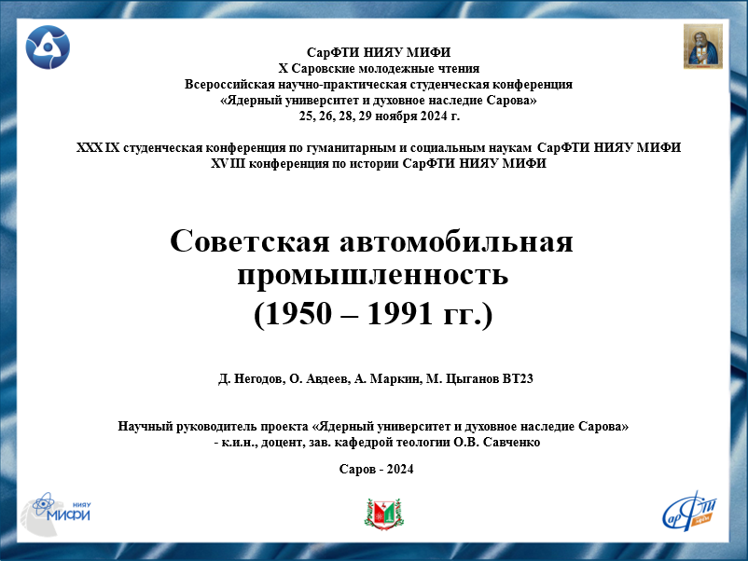
Слайд 1
Добрый день!
Мы представляем доклад о Советской автомобильной промышленности.
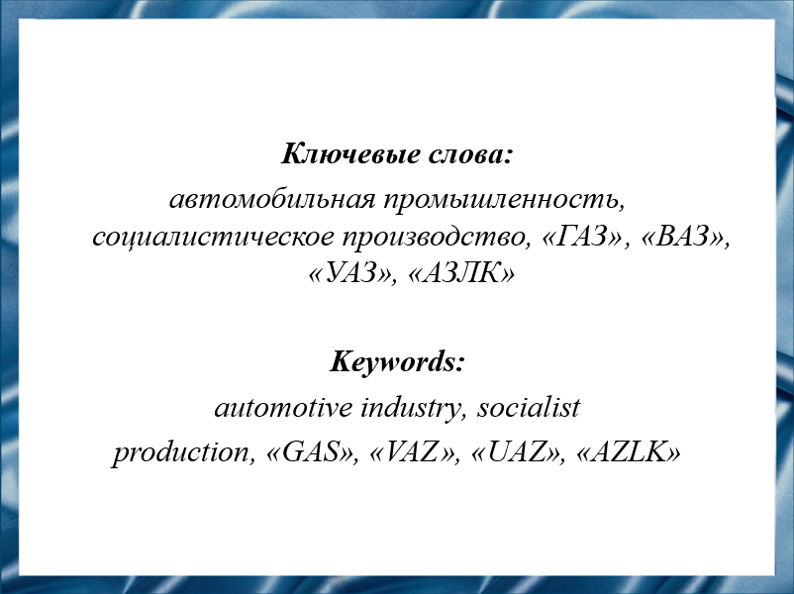
Слайд 2
Автомобильная промышленность в СССР сыграла ключевую роль не только в обеспечении потребностей общества в мобильности, но и в развитии научных, технических и производственных процессов.
Несмотря на все трудности, с которыми сталкивались советские инженеры, они смогли создать уникальные автомобили, которые стали символами целой эпохи и заслужили признание как в своей стране, так и за ее пределами.

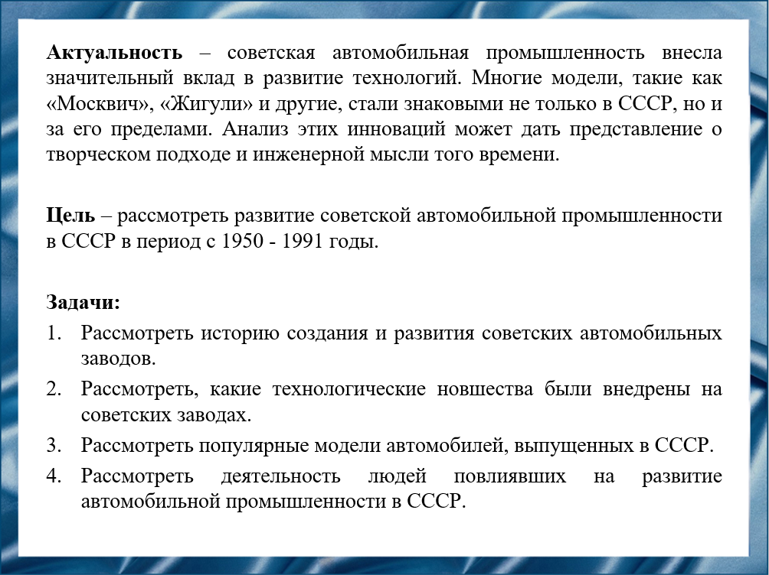
Слайд 3
Цель доклада – рассмотреть развитие советской автомобильной промышленности в СССР в период с 1950 – 1990 годы.
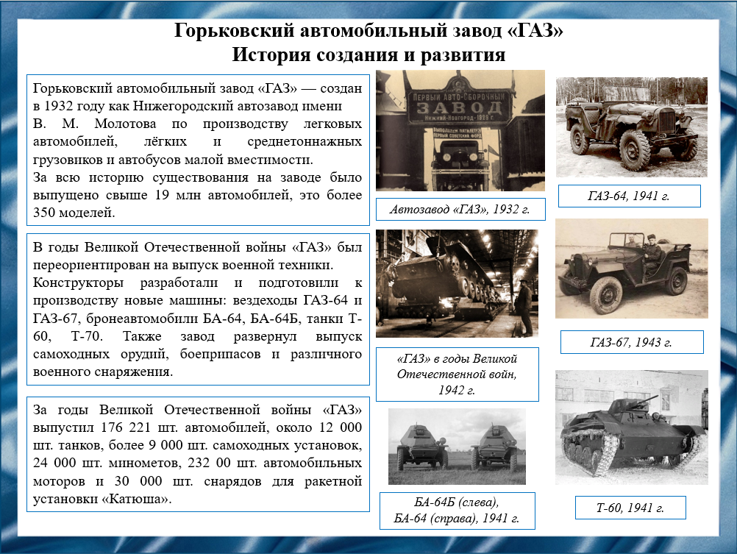
Слайд 4
ГАЗ был основан в 1932 году в Горьком, ныне Нижний Новгород. Он стал лучшим в массовом производстве легковых и грузовых автомобилей в СССР. Завод первоначально был создан для выпуска автомобилей на базе конструкций Ford, и его продукция быстро завоевала популярность среди потребителей.
В годы Великой Отечественной войны ГАЗ переключился на производство военной техники, включая грузовики и бронетранспортеры.
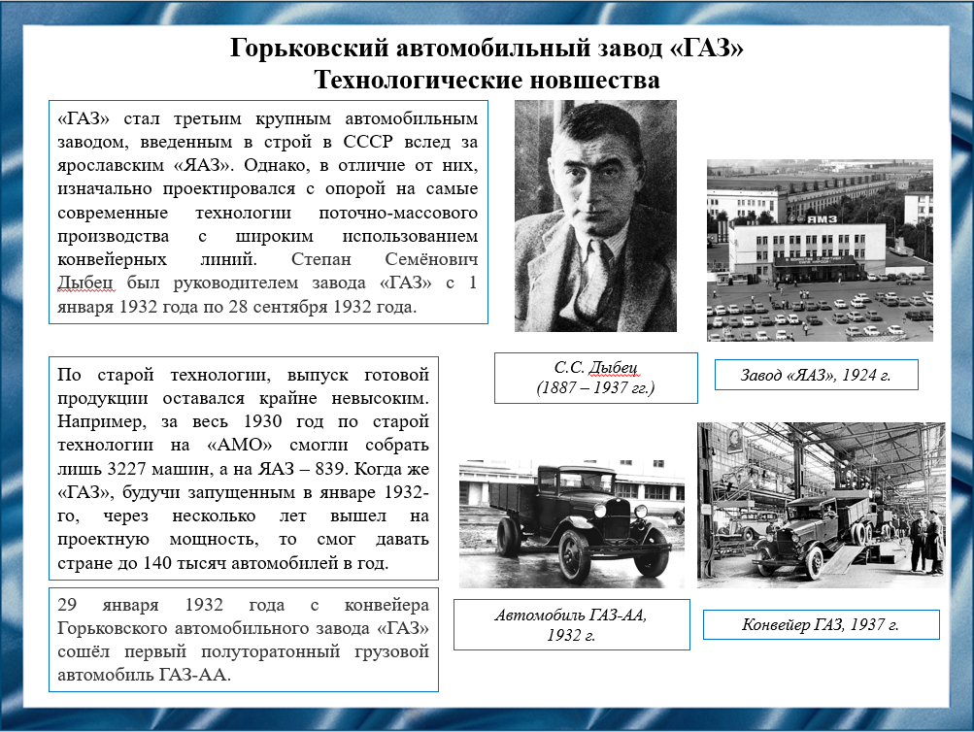
Слайд 5
На ГАЗ были внедрены технологии конвейерного производства, что значительно увеличило объемы выпускаемой продукции. Эта технология позволила наладить массовое производство автомобилей, что обеспечивало стабильный поток продукции и сокращало время сборки.
Кроме того, автоматизация отдельных процессов на конвейерах позволила снизить нагрузку на рабочий персонал и повысить общую производительность труда. Завод также активно перерабатывал металлургические и автомобильные технологии, что способствовало росту производственных мощностей и качества автомобилей. Внедрение новых сплавов и высококачественной стали сделало автомобили ГАЗ более устойчивыми к механическим повреждениям и коррозии.
Дополнительно, постоянное усовершенствование процессов сварки и покраски позволило повысить долговечность кузовов, улучшив эстетические качества автомобилей.
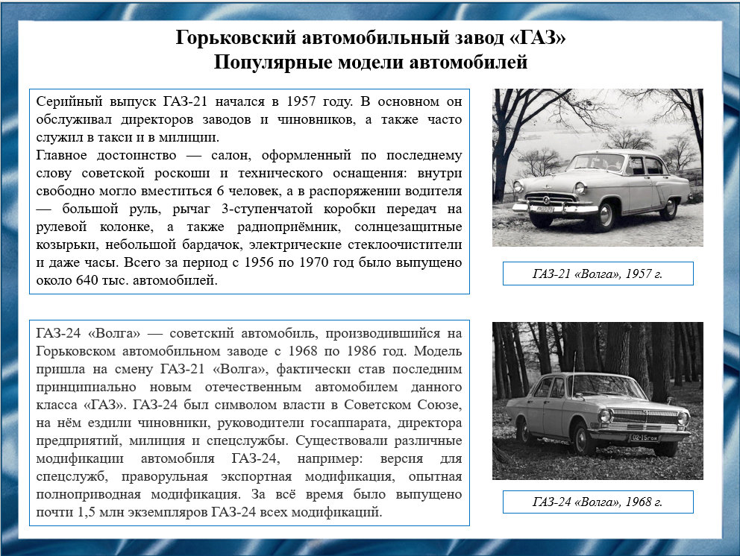
Слайд 6
Одной из самых знаковых моделей ГАЗ является ГАЗ-21 «Волга», которая стала символом советского автомобилестроения. Этот автомобиль отличался элегантным дизайном и был широко распространен среди партийных и правительственных работников, что сделало его статусным средством передвижения.
Также широко известен ГАЗ-24, который отличался комфортабельностью и удобством в использовании как легковой автомобиль. ГАЗ-24 приобрел популярность благодаря улучшенному оснащению и более современным технологиям, включая системы безопасности, что сделало его предпочтительным выбором для семейного использования.
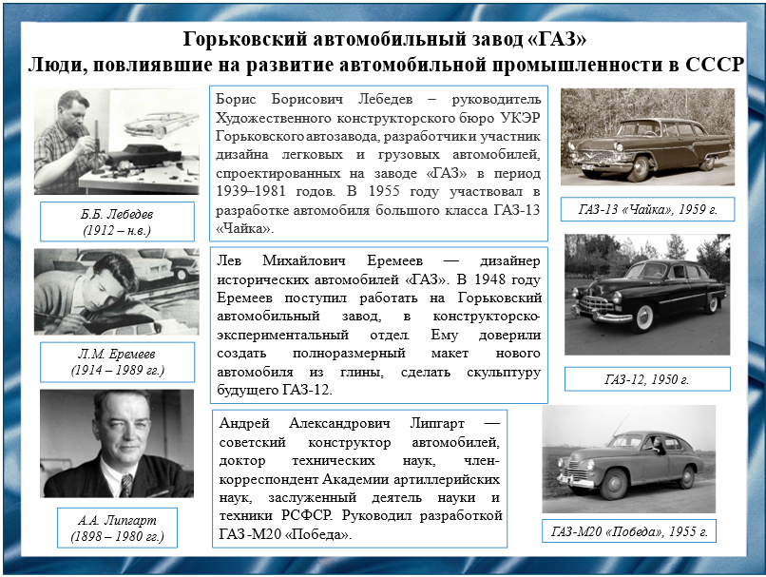
Слайд 7
Борис Борисович Лебедев – конструктор Горьковского автозавода. Занимался оформлением эксплуатационной документации авто в бюро инструкционных материалов, а после возвращения с фронта вошёл в группу разработчиков дизайна легковых и грузовых машин, включая «Чайку».
Лев Михайлович Еремеев – автомобильный скульптор завода ГАЗ. После войны устроился в конструкторско-экспериментальный отдел Горьковского автозавода. Здесь Еремеев придумал внешность ЗИМ – ГАЗ-12, затем работал над образцами «Победа» М-20.
Нельзя не упомянуть выдающегося конструктора Андрея Александровича Липгарта. Это главный конструктор Горьковского автомобильного завода. Руководил разработкой и выпуском легковых автомобилей ГАЗ-М1, ГАЗ-М20 «Победа», ГАЗ-12 «ЗИМ» и грузовых автомобилей ГАЗ-51, ГАЗ-63, а также в годы войны — автомобилей ГАЗ-64 и БА-64 и лёгких танков Т-60 и Т-70.
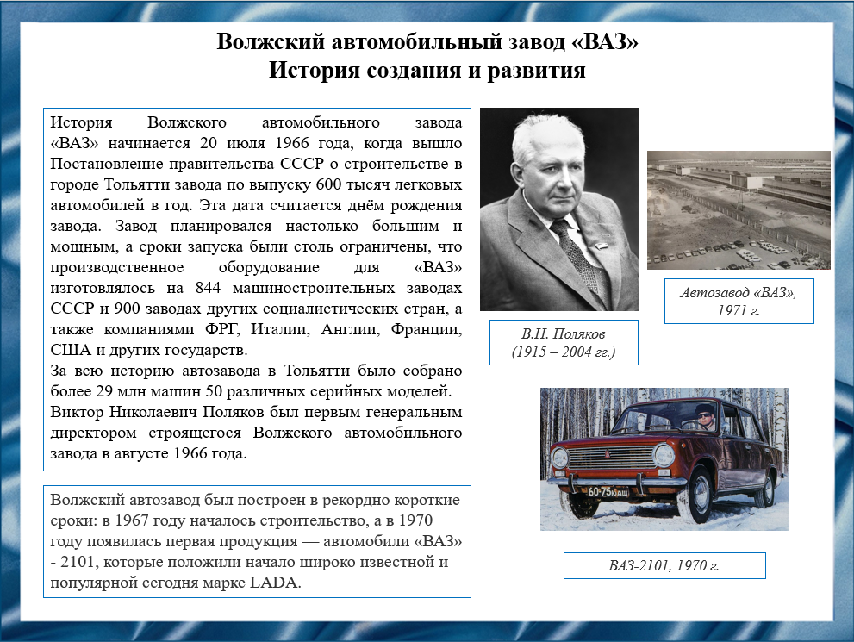
Слайд 8
ВАЗ был основан в 1966 году в Тольятти, и его основная задача заключалась в создании доступного автомобиля для народа. Строительство завода проходило с участием итальянской компании Fiat, что оказало влияние на проектирование первых моделей. Первая модель ВАЗ-2101 сразу стала хитом на советском рынке, задав тренды для последующих лет.

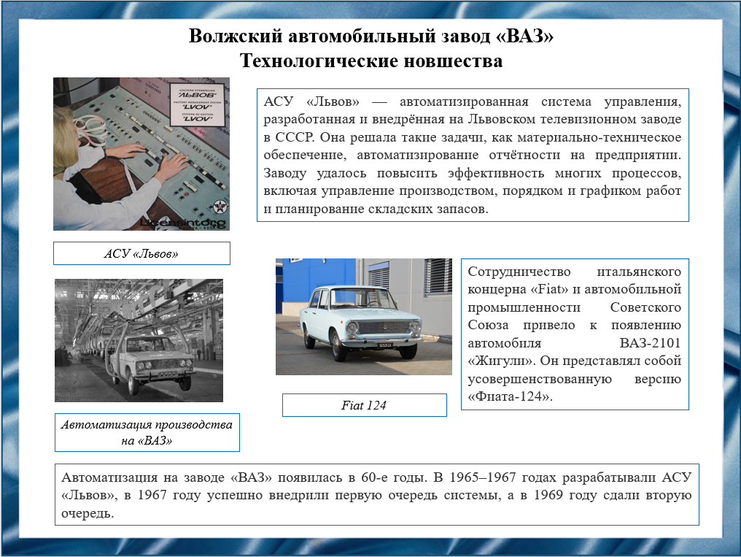
Слайд 9
ВАЗ применил современные для своего времени технологии, включая автоматизацию процессов сборки и использование современных пластиковых материалов в кузовах автомобилей. Это решение позволило снизить вес автомобилей, что, в свою очередь, улучшило их экономичность и динамику.
Совместные разработки с итальянской компанией Fiat привели к внедрению практик западного автомобилестроения, что значительно повысило общую технологическую базу завода. В результате такого сотрудничества были внедрены более эффективные методы управления качеством, а также совершенствование проектирования, что позволило ускорить разработку новых моделей.
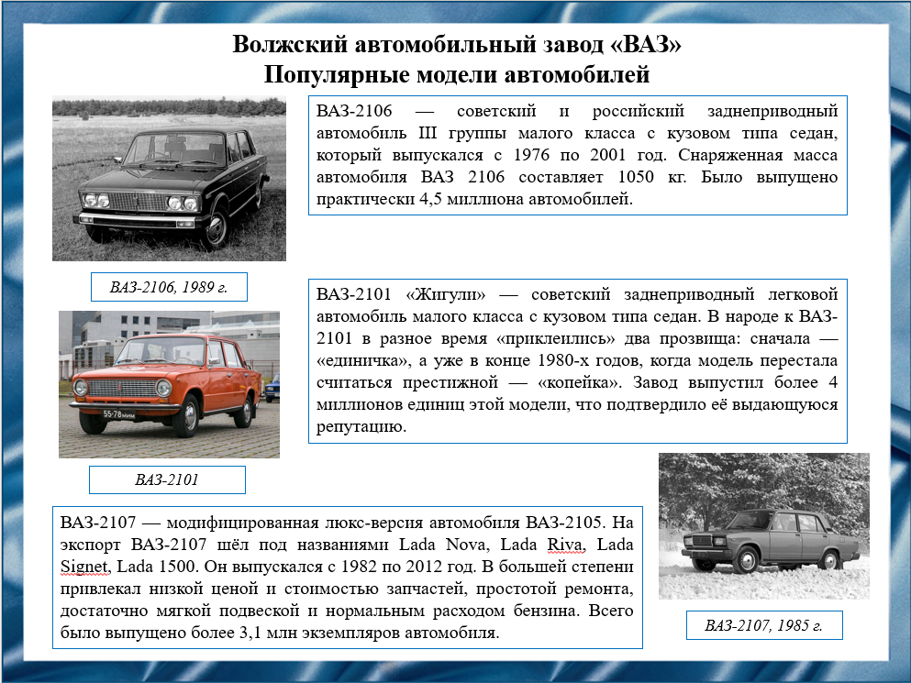
Слайд 10
Основной моделью завода ВАЗ стал ВАЗ-2101, известный как «копейка». Этот автомобиль стал символом доступности. С момента его выпуска в 1970 году этот автомобиль стал настоящим бестселлером, а его доработанные версии оставались популярными в течение нескольких десятилетий.
Также ВАЗ-2106 и ВАЗ-2107 стали знаковыми автомобилями 1980-х годов. Эти модели предложили улучшенное оснащение и более современный внешний вид, что способствовало их популярности и сделало их одними из самых узнаваемых автомобилей в СССР.
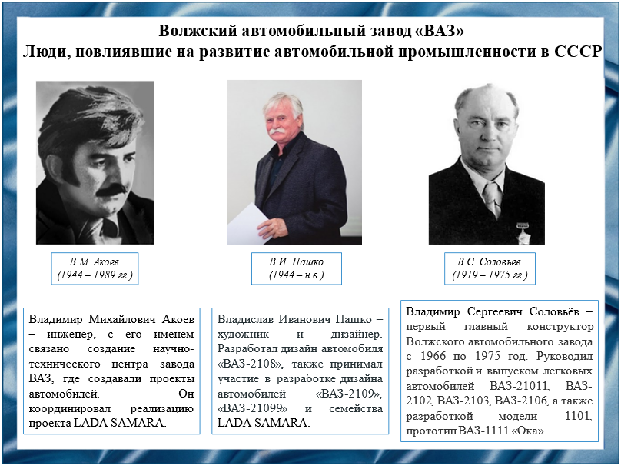
Слайд 11
Владимир Михайлович Акоев – советский автостроитель, директор научно-технического центра ВАЗ. Он осуществлял ответственные работы по исполнительному проекту ВАЗ-2108 в выборе технологичности конструкции, передовых технических решений, по закупке импортного и отечественного оборудования и принимал непосредственное участие в организации и принятии решений монтажа.
Владислав Иванович Пашко – ведущий художник-конструктор завода ВАЗ. В составе дизайнерской группы создавал дизайн семейства переднеприводных автомобилей «ВАЗ-2108», «ВАЗ-2109», «ВАЗ-21099» и семейства «Лада-Самара».
Владимир Сергеевич Соловьев – советский конструктор автомобилей, первый главный конструктор завода ВАЗ. Принимал участие в разработке трансмиссии для танка Т-70 и самоходной установки СУ-76М.
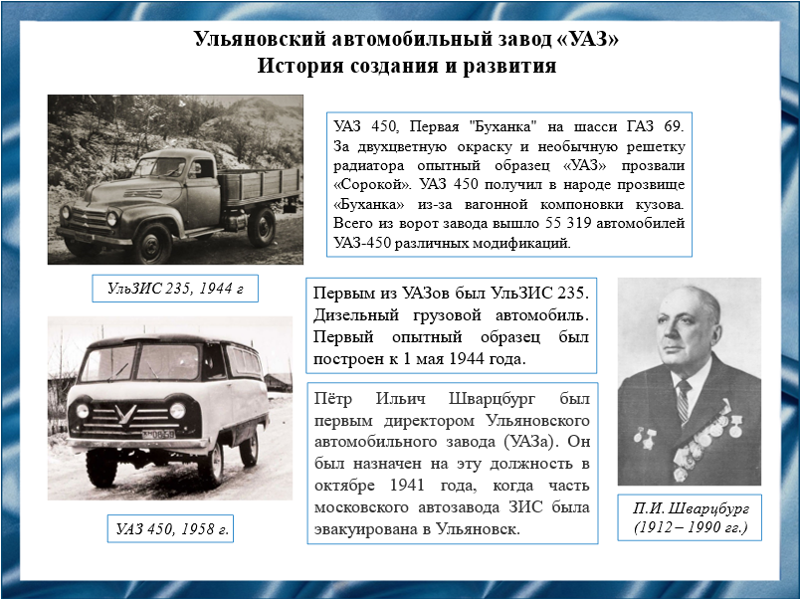
Слайд 12
УАЗ был основан в 1941 году, и завод первоначально занимался производством военной техники. В послевоенные годы УАЗ начал выпускать гражданские автомобили, специализируясь на производстве внедорожников. Модель УАЗ-469, стала культовой как в СССР, так и за его пределами, благодаря своей надежности и внедорожным качествам.

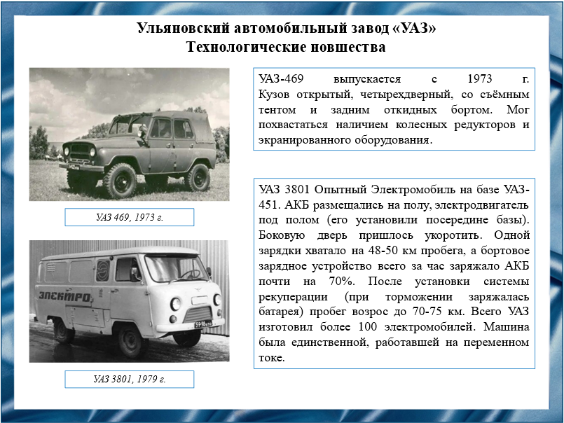
Слайд 13
УАЗ активно использовал новые методики дизайна и прототипирования, что способствовало созданию более качественных кузовов и интерьеров.
Завод также сосредоточил внимание на производстве внедорожников, применяя современное оборудование для тестирования их надежности в экстремальных условиях. Это включало испытания на классификацию по проходимости, проверку на устойчивость к перегрузкам и механическим воздействиям.
Кроме того, УАЗ стал активно использовать методы экстремального испытания, позволяя в реальных условиях проверить автомобили перед серийным производством, что подтвердило качество и надежность выпущенной продукции.

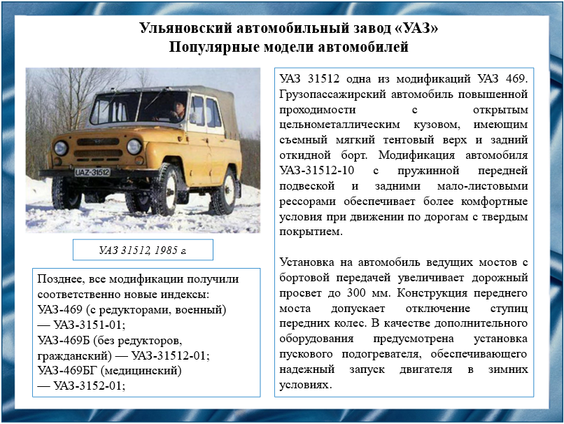
Слайд 14
УАЗ-469 стал самым известным автомобилем среди внедорожников, который сочетал высокую проходимость и простоту эксплуатации. Этот автомобиль был специально разработан для работы в тяжелых условиях, что сделало его незаменимым помощником в сельском хозяйстве и на строительстве.
Внедорожники УАЗ также пользовались популярностью у военных и спасательных служб благодаря своей надежности в самых сложных условиях.
Такой успех автомобиля обеспечил его долгую историю, и до сих пор модели УАЗ продолжают использоваться как в России, так и за границей в различных направлениях легкого внедорожного транспорта.

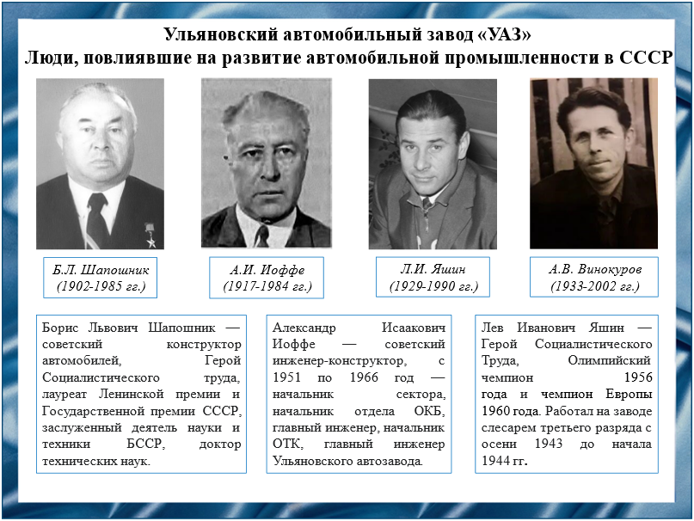
Слайд 15
Алексей Васильевич Винокуров — выдающийся ведущий конструктор, который значительное время посвятил разработке и совершенствованию одного из самых известных автомобилей Ульяновского автомобильного завода — УАЗ-469.
На заводе он проработал целых 45 лет, за которые успел внести большой вклад в развитие внедорожников, создавая модели, которые отвечали потребностям как гражданского, так и военного сегментов.
Винокуров был не только талантливым инженером, но и отличным организатором, что позволяло ему эффективно управлять процессами разработки и внедрения новых технологий. Благодаря его инновационным решениям, УАЗ-469 зарекомендовал себя как надежный и высокопроходимый автомобиль, который стал незаменимым в сложных условиях эксплуатации. Его разработки отличались прочностью, универсальностью и адаптацией под разнообразные климатические условия, что обеспечивало высокой спрос на автомобили марки УАЗ.
Вклад Алексея Васильевича Винокурова в отечественное автомобилестроение оказал долговременное воздействие на репутацию завода, и его идеи и концепции продолжают вдохновлять новые поколения инженеров.

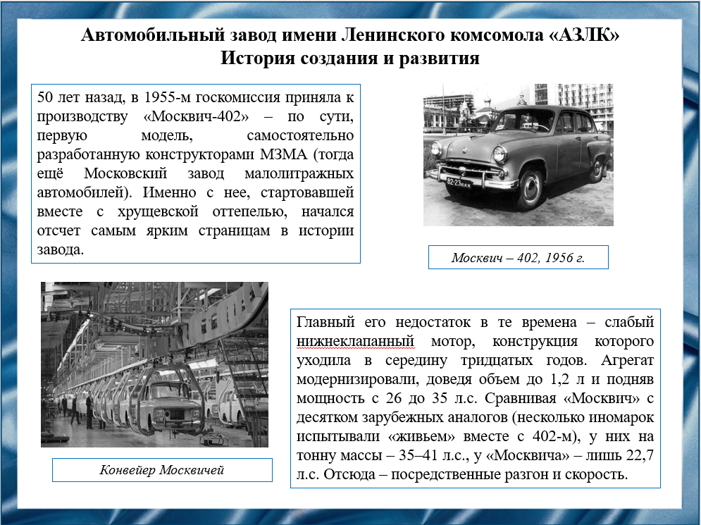
Слайд 16
АЗЛК был основан в 1930 году в Москве. Завод стал знаковым для производства легковых автомобилей, получивших национальное признание.
Основным продуктом AЗЛК стал Москвич, который часто сравнивали с иностранными аналогами, в частности, с моделями Renault. Эти автомобили пользовались популярностью благодаря сочетанию доступной цены и приемлемого качества.

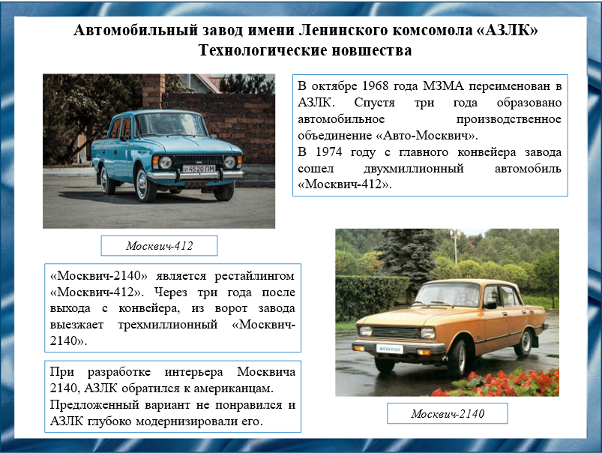
Слайд 17
АЗЛК внедрил на своих линиях японскую технологию JIT (Just In Time), что позволило минимизировать затраты на запасы и обеспечить более гибкое производство под потребности рынка. Эта технология, базирующаяся на синхронизации поставок с производственными процессами, значительно снизила расходы на хранение и утилизацию избыточных материалов. Использование новых технологических решений и модернизация оборудования способствовали повышению качества автомобилей и сокращению времени их выработки.
На АЗЛК внедряли современные системы управления производственными процессами, что позволяло оперативно реагировать на изменения спроса и оптимизировать производственные циклы.
Благодаря таким нововведениям, завод смог успешно конкурировать как на внутреннем, так и на международном рынке, обеспечивая высокий уровень качества и надежности своей продукции.

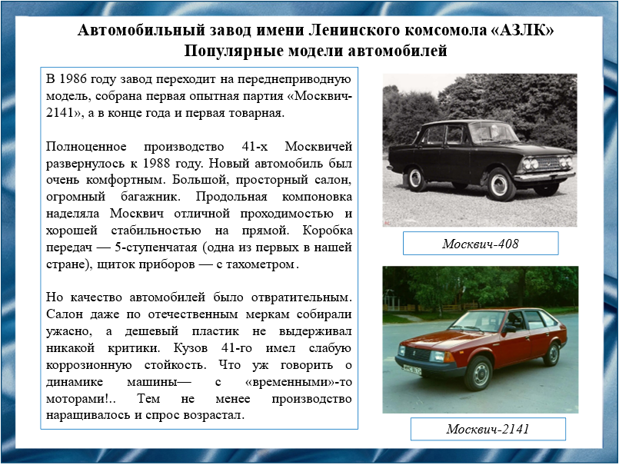
Слайд 18
Модели Москвич 408 и Москвич 2140 стали символами советского автопрома, отличаясь хорошими эксплуатационными характеристиками и доступностью.
Москвич 408 был первой массовой моделью концептуального дизайна, который учитывал как европейские, так и советские традиции автомобилестроения, благодаря чему имел высокий уровень комфорта и удобства.
Москвич 2140, в свою очередь, стал более продвинутой версией, привнося улучшенные технические характеристики и стильный внешний вид.
Москвич 412 также был известен благодаря своей надежности и производительности. Эта модель стала одним из самых продаваемых автомобилей в СССР, привлекая потребителей своей экономичностью и простотой в обслуживании.
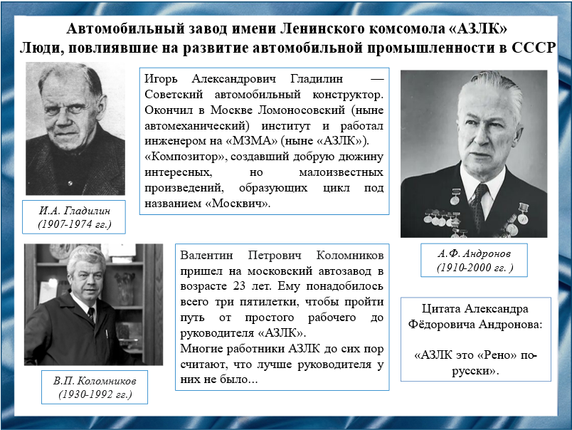
Слайд 19
Александр Фёдорович Андронов долгое время занимал пост главного конструктора Московского завода малолитражных автомобилей, где внес значительный вклад в разработку и производство малогабаритных автомобилей, отвечающих потребностям широкой аудитории.
С 25 октября 1968 года он продолжил свою карьеру на Автомобильном заводе им. Ленинского Комсомола (АЗЛК), где его профессионализм и лидерские качества способствовали успешному развитию завода. Андронов активно работал над созданием новых моделей легковых автомобилей, которые сочетали в себе современные технологии и доступность для населения. Под его руководством были разработаны такие знаковые автомобили, как Москвич, которые стали символом советского автопрома и пользовались большим спросом как на внутреннем, так и на внешнем рынках. Его подход к проектированию и инновационным решениям обеспечил высокое качество автомобилей, а также их надежность в эксплуатации.
На протяжении своей карьеры Андронов не только проектировал автомобили, но и формировал подходы к научным исследованиям и новым технологиям в автомобилестроении, оставив заметный след в истории советского автомобилестроения.

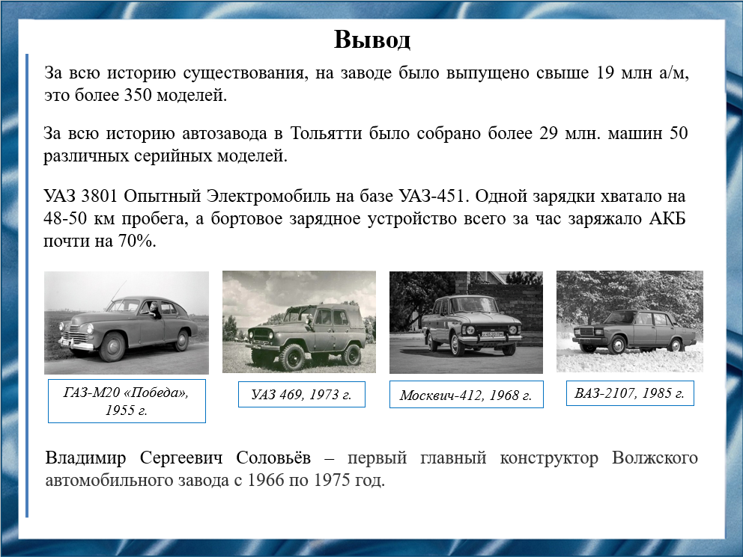
Слайд 20
Таким образом в нашем докладе рассмотрены история создания и развития советских автомобильных заводов, технологические новшества, введенные на советских заводах. Рассмотрены популярные модели автомобилей, а также люди, повлиявшие на развитие автомобильной промышленности.
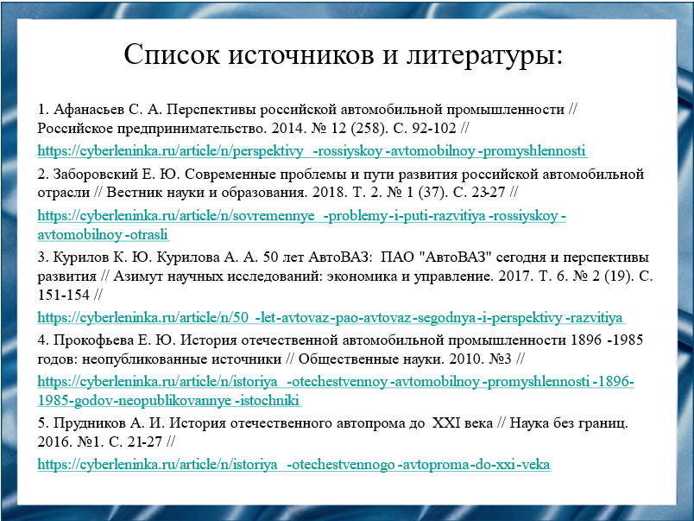
Слайд 21
Наш доклад основывается на данных источниках и литературе.
1. Афанасьев С. А. Перспективы российской автомобильной промышленности // Российское предпринимательство. 2014. № 12 (258). С. 92-102 //
https://cyberleninka.ru/article/n/perspektivy-rossiyskoy-avtomobilnoy-promyshlennosti
2. Заборовский Е. Ю. Современные проблемы и пути развития российской автомобильной отрасли // Вестник науки и образования. 2018. Т. 2. № 1 (37). С. 23-27 //
https://cyberleninka.ru/article/n/sovremennye-problemy-i-puti-razvitiya-rossiyskoy-avtomobilnoy-otrasli
3. Курилов К. Ю. Курилова А. А. 50 лет АвтоВАЗ: ПАО "АвтоВАЗ" сегодня и перспективы развития // Азимут научных исследований: экономика и управление. 2017. Т. 6. № 2 (19). С. 151-154 //
https://cyberleninka.ru/article/n/50-let-avtovaz-pao-avtovaz-segodnya-i-perspektivy-razvitiya
4. Прокофьева Е. Ю. История отечественной автомобильной промышленности 1896 -1985 годов: неопубликованные источники // Общественные науки. 2010. №3 //
https://cyberleninka.ru/article/n/istoriya-otechestvennoy-avtomobilnoy-promyshlennosti-1896-1985-godov-neopublikovannye-istochniki
5. Прудников А. И. История отечественного автопрома до XXI века // Наука без границ. 2016. №1. С. 21-27 //
https://cyberleninka.ru/article/n/istoriya-otechestvennogo-avtoproma-do-xxi-veka

Слайд 22
Спасибо за внимание!

Резюме:
Советская автомобильная отрасль, насчитывающая более 70 лет, стала не только важным элементом экономики, но и символом социалистических достижений. Доклад освещает эволюцию советского автопрома от первых авто-фабрик, таких как ГАЗ, до масштабного производства массовых автомобилей на ВАЗ. Учитываются технологические инновации, внедрение новых материалов и методов производства, а также вклад в развитие экономики и культуры страны. Особое внимание будет уделено популярным моделям, таким как «Волга», «Жигули» и «Чайка», которые стали неотъемлемой частью советской жизни и символами своих эпох. Рассматриваются также личности, такие как Александр Федорович Андронов и Владимир Сергеевич Соловьев, чьи идеи и достижения сыграли важную роль в развитии автомобилестроения. Данный доклад будет интересен не только историкам, но и широкой аудитории, желающей понять, как советский автопром повлиял на общество, экономику и культуру.

